**ANÁLISIS INVESTIGATIVO SOBRE LA MARCA JUAN VALDEZ.**

Corporación Universitaria Adventista.

Contaduría Pública.



Hellen Margarita Castellar Castillo.

Ana Karina Mercado Pacheco.

Karen Lizeth Osorio Valbuena.

Mg. Derly Páez Cruz.

Medellín, Colombia.

2023.

|  |  |
| --- | --- |
| **EQUIPO No.** | 8 |
| **ESTUDIANTES** | Hellen Margarita Castellar Castillo. |
| Ana Karina Mercado Pacheco. |
| Karen Lizeth Osorio Valbuena. |
| **FECHA DE ENTREGA** | 10/09/23 |

**GUÍA DE ENTREGA DE INFORMACIÓN DE LA EMPRESA.**

**ASIGNATURA: ESTRATEGIA**

La presente guía se diseñó con el propósito de recolectar información acerca de las organizaciones que servirán para el desarrollo del proceso estratégico.

Contenido

1. INFORMACIÓN GENERAL DE LA EMPRESA. 4

Nombre de la empresa. 4

Sector económico o Industria. 4

Sede Principal. 4

Sitio Web. 4

1. ANÁLISIS DEL PROPÓSITO DE LA ORGANIZACIÓN. 4

Fundador, fecha y lugar de fundación. 4

Propósito (Misión, Visión, etc). 4

Compromisos/promesas (valores). 5

Otros elementos (opcional) 5

2. EVALUACIÓN DEL MODELO DE SERVICIO DE LA ORGANIZACIÓN 8

2.1 PROPUESTA DE SERVICIO. 8

Elementos estratégicos destacados. 9

Ejes estratégicos. 10

2.2 PÚBLICOS. 11

Clientes. 11

Sucursales. 12

Programas de membresía. 12

Estrategia comunicacional. 13

Canales de servicio. 13

2.3 DISEÑO ORGANIZACIONAL. 13

Gestión organizacional. 13

Capacidades Organizacionales (Recursos Claves). 14

Colaboradores. 15

Beneficios e Incentivos para los empleados. 15

Políticas/prácticas de diversidad e inclusión. 15

Tecnología de la organización. 16

2.4 RED DE ALIADOS (ALIANZAS CLAVES). 16

2.5 VIABILIDAD ECONÓMICA. 16

Modelo de resultados (Generación de ingresos). 16

Estructura de costos. 16

2.6 MODELO DE SERVICIO. 17

2.7 OTROS. 18

3. ANÁLISIS DEL ENTORNO. 18

4. INNOVACIÓN EN VALOR. 19

5. CONCLUSIONES. 21

BIBLIOGRAFÍA. 23

# INFORMACIÓN GENERAL DE LA EMPRESA.

## Nombre de la empresa.

Juan Valdez.

## Sector económico o Industria.

Juan Valdez es una marca que hace parte de la Federación Nacional de Cafeteros de Colombia (FNC) y opera en el sector agrícola, específicamente en la producción y comercialización de café de alta calidad (Alvarado, s.f).

## Sede Principal.

El 14 de diciembre del 2002, abre sus puertas la primera tienda Juan Valdez en el Aeropuerto Internacional El Dorado de Bogotá.

## Sitio Web.

<https://juanvaldez.com/>

<https://www.tiendajuanvaldez.com/>

# ANÁLISIS DEL PROPÓSITO DE LA ORGANIZACIÓN.

## Fundador, fecha y lugar de fundación.

Procafecol S.A es la empresa de la Federación Nacional de Cafeteros encargada de promover el consumo de Café Premium 100% colombiano a través de la marca Juan Valdez Café alrededor del mundo. Su personaje fue creado por la agencia Doyle Dane Bernbach (DDB) por encargo de la Federación Nacional de Cafeteros en el año 1959 para representar la dedicación de los más de 500.000 cafeteros colombianos y sus familias quienes han dedicado su vida al cultivo y cuidado del grano. Fue el 14 de diciembre del 2002, que la marca Juan Valdez abrió su primera tienda en el Aeropuerto Internacional El Dorado de Bogotá.

## Propósito (Misión, Visión, etc).

**Misión**: Cautivamos al mundo con los cafés Premium de Colombia generando valor a los caficultores colombianos**.**

**Visión:** Ser la marca colombiana más reconocida en el mundo, por su crecimiento saludable y su impacto sostenible.

## Compromisos/promesas (valores).

**Promesa de Valor**: Generamos emociones, bienestar y satisfacción alrededor del mejor café de Colombia.

**Colombianidad:** más allá de ser o no ser colombiano, es la identidad y el orgullo de creer y vivir los elementos más positivos que caracterizan a los colombianos; pasión por lo que hacemos, amabilidad, espontaneidad y sinceridad, hospitalidad, creatividad, empuje y trabajo duro.

**Integridad**: encaminar todas nuestras acciones apegados a la honestidad, la verdad, la justicia y la cooperación, tanto en el trato para con los demás como con nosotros mismos. Es hacer lo correcto, aun sin que nadie nos vea, y no hacer lo incorrecto así todo el mundo lo haga,

**Servicio**: una actitud permanente de colaboración, buscando oportunidades para crear momentos memorables que alegren la vida de otras personas. En Juan Valdez Café el servicio se expresa a través de la calidad, la experiencia y la conexión con nuestro propósito.

## Otros elementos (opcional)

**Pasión por el talento:** estamos abiertos a dar y recibir retroalimentación oportuna, empoderamos y reconocemos a los otros, siendo ejemplo de la puesta en práctica de nuestros valores.

**Actitud emprendedora:** constantemente buscamos oportunidades de mejora y proponemos ideas para solucionar problemas. Hacemos que las cosas pasen.

**Agilidad:** tomamos decisiones de manera oportuna en beneficio del cliente, nos adaptamos aprendemos rápidamente, y buscamos soluciones prácticas para agregar valor.

**Trabajo en equipo:** creemos en la comunidad abierta y en compartir la información para tomar buenas decisiones. Valoramos el conocimiento de diferentes prácticas para tomar mejores decisiones.

**Orientado a resultados:** creemos en buscar metas retadoras y en alcanzar objetivos cuidando el bienestar propio y de los demás, nos gusta planear y priorizar para lograr resultados.

**Formato análisis del propósito.**







# EVALUACIÓN DEL MODELO DE SERVICIO DE LA ORGANIZACIÓN

# 2.1 PROPUESTA DE SERVICIO.

Nuestra propuesta de servicio se centra en brindar una experiencia única y auténtica relacionada con el café colombiano de alta calidad. Nuestros servicios están diseñados para apoyar la promoción del café colombiano y crear un vínculo significativo con los amantes del café en todo el mundo.

Las tiendas Juan Valdez ofrecen a sus clientes un ambiente acogedor, agradable y moderno, que busca conectar tanto a adultos como a jóvenes con las tradiciones de los cafeteros, de quienes todos nos sentimos verdaderamente orgullosos.

## Elementos estratégicos destacados.

1. **Calidad del Café:** La calidad del café es el núcleo de la estrategia de Juan Valdez. Esto implica la selección de granos de café de la más alta calidad, la promoción de prácticas de cultivo sostenible y la colaboración con agricultores locales para garantizar un producto excepcional.
2. **Diferenciación:** Juan Valdez se diferencia de otras marcas de café a través de su enfoque en el café colombiano de origen único y autenticidad. Este elemento estratégico implica destacar lo que hace que el café colombiano sea especial en términos de sabor y aroma.
3. **Marca y Marketing:** La marca Juan Valdez es un activo valioso. La estrategia de marketing debe enfocarse en la construcción y promoción de la marca, destacando la historia de Juan Valdez y su burro Conchita como símbolos de la tradición cafetera colombiana.
4. **Experiencia del Cliente:** La creación de experiencias excepcionales en las tiendas y cafeterías de Juan Valdez es fundamental. Esto implica la formación de baristas expertos, la creación de ambientes atractivos y la promoción de la cultura del café.
5. **Expansión Internacional:** Juan Valdez ha expandido con éxito su presencia internacional. La estrategia de expansión debe incluir la identificación de mercados clave y la adaptación a las preferencias locales.
6. **Sostenibilidad:** El compromiso con la sostenibilidad es esencial tanto para el negocio como para la imagen de la marca. Juan Valdez debe trabajar en estrecha colaboración con los agricultores para promover prácticas agrícolas sostenibles y responsables.
7. **Innovación:** La innovación en productos y servicios es importante para mantenerse relevante en la industria del café. Esto puede incluir la introducción de nuevas variedades de café, métodos de preparación innovadores y productos relacionados con el café.
8. **Comercio Justo:** El apoyo a los agricultores y la promoción del comercio justo son parte de la estrategia de responsabilidad social empresarial de Juan Valdez. Esto implica garantizar que los agricultores reciban un trato justo por su trabajo.
9. **E-commerce:** La estrategia digital es cada vez más importante. Juan Valdez debe fortalecer su presencia en línea, permitiendo que los clientes compren café y productos relacionados con el café a través de su sitio web.
10. **Colaboraciones Estratégicas:** La marca puede establecer colaboraciones estratégicas con otras marcas, restaurantes y empresas relacionadas con el café y la gastronomía para ampliar su alcance y atraer a nuevos públicos.
11. **Investigación y Desarrollo:** La inversión en investigación y desarrollo es crucial para mantenerse competitivo. Esto implica estar al tanto de las tendencias en la industria del café y explorar nuevas oportunidades de producto.
12. **Responsabilidad Social Empresarial:** La marca debe continuar comprometida con proyectos de responsabilidad social empresarial que beneficien a las comunidades locales y a los agricultores colombianos.

## Ejes estratégicos.

En Procafecol S.A. la sostenibilidad se encuentra en el centro del modelo de negocio, reflejándose en su objetivo estratégico: Generar valor compartido para caficultores, colaboradores, consumidores, accionistas y aliados comerciales.

En este sentido, reconocemos la importancia de implementar buenas prácticas sociales y ambientales tanto en nuestra operación como en la cadena de abastecimiento, alcanzando una nueva manera de relacionarnos con los diferentes grupos de interés, mientras impulsamos un negocio competitivo.

Lo anterior lo logramos a través de tres grandes ejes:

1. **Plataforma de valor compartido:** Desarrollo de un modelo de proveeduría sostenible alcanzando un valor diferencial en el mercado.
2. **Internacionalización:** Desarrollo de un marco de gobernanza internacional en sostenibilidad como ventaja competitiva.
3. **Economía circular y mitigación del cambio climático**: Desarrollamos una estrategia que permita la mitigación del cambio climático, considerando la economía circular como un modelo que contribuye a este objetivo

# 2.2 PÚBLICOS.

## Clientes.

1. **Consumidores de Café:** Este es el público principal al que Juan Valdez se dirige. Los consumidores de café son aquellos que disfrutan y compran café regularmente, ya sea en forma de granos, café molido o bebidas preparadas en las tiendas de Juan Valdez.
2. **Amantes del Café de Origen:** Juan Valdez atrae a aquellos que buscan café de origen único y autenticidad en sus tazas de café. Este público aprecia los sabores y aromas únicos asociados con el café colombiano.
3. **Clientes de Cafeterías y Tiendas de Juan Valdez:** Las personas que visitan las cafeterías y tiendas de Juan Valdez para disfrutar de una taza de café o comprar productos relacionados con el café son un público importante. La experiencia que brindan estas ubicaciones es fundamental para atraer y retener a estos clientes.
4. **Clientes en Línea:** Los clientes que compran café colombiano de Juan Valdez a través de su sitio web y plataforma de comercio electrónico también son parte de su público directo. La estrategia en línea es esencial para llegar a este grupo.
5. **Compradores de Productos Relacionados con el Café:** Juan Valdez vende una variedad de productos relacionados con el café, como tazas, métodos de preparación y libros. Aquellos que compran estos productos son parte de su público directo.
6. **Consumidores de Café Sostenible:** Las personas que valoran la sostenibilidad y el comercio justo en la producción de café son un público importante para Juan Valdez, ya que la marca se ha comprometido con estas prácticas.
7. **Agricultores Colombianos:** Aunque no son consumidores en el sentido tradicional, los agricultores colombianos que cultivan el café de Juan Valdez también son parte de su público directo. La marca trabaja en colaboración con estos agricultores para asegurar la calidad y sostenibilidad del café.
8. **Apreciadores de la Cultura Cafetera:** Aquellas personas que aprecian la cultura cafetera colombiana y su rica historia son un público directo de Juan Valdez. La marca promueve la cultura del café a través de sus esfuerzos de marketing y educación.

## Sucursales.

Contamos actualmente con 335 tiendas en Colombia, 133 tiendas internacionales y tenemos presencia en 33 mercados internacionales.

* Apartado-Antioquia. - Barrancabermeja. - Armenia.
* Bello-Antioquia. - Bogotá. - Barranquilla.
* Bucaramanga. - Cajicá. - Cali.
* Cartagena. - Cartago(valle). - Chía.
* Cúcuta. - Envigado (Antioquia). -Florencia.
* Floridablanca. – Fusagasugá. – Girardot.
* Ibagué. – Ipiales (Nariño). – Itagüí (Antioquia).
* La ceja (Antioquia). – Medellín. – Manizales.
* Montería. – Mosquera. – Neiva.
* Palmira. - San Andrés. - San gil (Santander).
* Pasto. – Pereira. - Santa Martha.
* Pitalito (Huila). – Popayán. – Riohacha.
* Sincelejo. - Rionegro (Antioquia). – Soacha.
* Soledad (Atlántico). - Tuluá (Valle). - Turbaco (Bolívar).
* Villavicencio. – Tunja. – Valledupar.
* Zipaquirá. – Yopal. – Argentina.
* Canadá. – Turquía. – Estambul.

## Programas de membresía.

* ***Plan amigo caficultor***: Juan Valdez fue creado en 2002 para generarle valor a los caficultores colombianos a través de la comercialización de café premium a nivel nacional e internacional. Por esta razón, buscamos fortalecer la relación de la compañía con nuestro principal proveedor y dueño de la marca, el productor de café, a través de dos programas específicos que forman parte de las temporadas de café de la marca: Programa Mujeres Cafeteras, Programa Renacer.
* ***Plan amigo inversionista:*** En Procafecol S.A. buscamos generar valor a nuestros caficultores accionistas por medio del programa “Plan Amigo Inversionista”, el cual tiene como objetivo fortalecer la relación con la compañía, a través de la compra de su café.
* ***Plan amigo:*** Aplicación para clientes de la marca donde se acumula puntos que sirven para obtener descuentos o beneficios.

## Estrategia comunicacional.

Una estrategia que estuvo acompañada de la creación de un personaje de ficción, este es la representación gráfica del caficultor colombiano, un trabajo que logro visibilizar la procedencia del producto y más, se posicionó como un producto de calidad en el mundo.

Otras estrategias comunicacionales con las que cuenta la marca Juan Valdez son las redes

sociales, la página web, vía email y chat bot.

## Canales de servicio.

**Canales propios**: A través de las tiendas Juan Valdez.

**Supermercados:** Con pequeños formatos de tiendas en algunos puntos de venta y presencia de producto empacado. Un ejemplo es la alianza con Makro para la venta de su café.

**Canal tradicional:** Presencia en tiendas de barrio.

**Canal institucional:** En donde cuentan máquinas dispensadoras y barras de café, y en hoteles.

**Comercio electrónico:** Cuentan con su propia aplicación y ventas a través de marketplaces como Amazon.

# 2.3 DISEÑO ORGANIZACIONAL.

## Gestión organizacional.

La gestión organizacional de Juan Valdez está establecida por medio de tres focos que están direccionados por los líderes ejecutivos de la marca, los cuales son asamblea general de accionistas, la junta directiva, presidente y vicepresidentes: se encargan de la toma de decisiones estratégicas, establece objetivos y dirige la empresa.

1. ***Gestión humana***: Se desarrollan programas como “Las Montañas del Ser”, Best Buddies – Inclusión Laboral y alianzas logísticas con el SENA.
2. ***Sostenibilidad:*** Se desarrolla por medio de programas de cultura organizacional, gestión de residuos sólidos, construcción sostenible, cafés con sentido socioambiental y comunicaciones.
3. ***Gestión logística:*** Se puso en marcha el nuevo sistema de información de Procafecol denominado ICG, que nos permite mejor conectividad en línea entre el Centro de Distribución y cada una de las tiendas. El sistema integra los pedidos, da mayor control de los inventarios y permite un mejor modelo de abastecimiento para cubrir las necesidades de venta de las tiendas Juan Valdez.

## Capacidades Organizacionales (Recursos Claves).

La marca Juan Valdez cuenta con las siguientes capacidades organizacionales que hacen que el funcionamiento de su empresa sea eficiente y responda a las necesidades de sus grupos de intereses.

* 2500 colaboradores.
* 357 tiendas en Colombia y 178 tiendas en el exterior.
* Juan Valdez en la presentación de sus productos maneja una gama de tamaños y presentaciones que se ajusta a las necesidades de los consumidores.
* Juan Valdez es una empresa B certificada: El modelo de Empresas B parte del propósito, en el que nuestra compañía se compromete a crear impacto positivo en la sociedad y el ambiente.
* Certificación sello UTZ: ello que representa una agricultura sostenible, enfocada en brindar mejores oportunidades para los agricultores, sus familias y el planeta.
* Proveeduría sostenible, es decir, buenas prácticas ambientales y sociales.
* Certificación BASC y Acreditación OEA: una alianza empresarial internacional que promueve un comercio seguro en cooperación con gobiernos y organismos internacionales.
* Marca ECOMILL: tecnología para el lavado del café, desarrollada por el centro de investigación del café.
* Marca BUENCAFE: nombre comercial de la fábrica de café liofilizado de Colombia.

## Colaboradores.

2.500 colaboradores.

## Beneficios e Incentivos para los empleados.

Modelo híbrido de trabajo, jornada reducida los viernes, medicina prepagada 100 % cubierta al colaborador, póliza de vida, bonificación anual por cumplimiento, descuentos en productos, etc.

## Políticas/prácticas de diversidad e inclusión.

* **Renacer: jóvenes protagonistas del café.**

Con el objetivo de exaltar las oportunidades del campo y contribuir a la construcción de un futuro próspero para los productores del grano, a partir de los nuevos liderazgos que se han construido en las diferentes regiones del país, Juan Valdez creó Renacer, una edición especial de café que exalta las historias de los jóvenes caficultores en diversas comunidades afectadas por la violencia y el conflicto en Colombia.  
En Colombia hay más de 19 mil jóvenes caficultores entre 14 y 28 años en los 22 departamentos productores de café del país. Actualmente, Renacer ha lanzado dos ediciones especiales de café premium en donde los protagonistas son los jóvenes.

* **Amigos del Alma.**

Es el nombre que reciben nuestros colaboradores que hacen parte del programa de inclusión laboral, los cuales pasan por el mismo entrenamiento e inducción que el resto del equipo Juan Valdez, pero cuentan con el acompañamiento de un preparador laboral, quien es el encargado de guiar y orientar en su proceso de incorporación laboral. El programa inició en el 2007 y a la fecha contamos con 74 jóvenes con discapacidad cognitiva, dos en el área administrativa y 72 en 13 ciudades de Colombia con el rol de técnicos de café.

Desarrollo del Quinto Campeonato Nacional de Baristas del Alma, al que se presentaron 36 colaboradores, quedando 16 semifinalistas, seis finalistas y tres ganadores. La competencia se desarrolló en Bogotá en el Hotel The Artisan DC, donde los participantes tuvieron la oportunidad de mostrar sus conocimientos, talento, aprendizaje y creatividad ante un jurado muy exigente compuesto por baristas especializados internos y externos.

## Tecnología de la organización.

Contamos con los procesos de Gestionar Tecnología de Información, los cuales se encargan de implementar iniciativas enfocadas a generar eficiencias operativas que permitan brindar a los procesos organizacionales de integralidad, control, seguridad, movilidad y escalabilidad en la gestión de la información; siempre alineadas con los objetivos estratégicos del área y del plan estratégico de nuestra marca. Entre estos procesos se encuentran gestión Google Apps, implementación piloto Plazez, integración nuevo operador logístico y soporte y apoyo a franquicias.

# 2.4 RED DE ALIADOS (ALIANZAS CLAVES).

Las alianzas claves con Procafecol S.A, Almacafé S.A, Fundación Manuel Mejía, Caficultores y otros accionistas permiten que desarrollemos juntos operaciones comerciales, administrativas, financieras, sociales y ambientales que, dentro de su giro ordinario de negocios, estén relacionados con los servicios de gestión de la garantía de compra y proceso logístico del café, y las demás que con las que se relaciona la marca.

# 2.5 VIABILIDAD ECONÓMICA.

## Modelo de resultados (Generación de ingresos).

En 2022 Procafecol S.A. llegó a una cifra récord en ingresos operacionales de $554.355 millones con un aumento del 51,6% frente a los ingresos obtenidos en 2021, lo que estuvo impulsado por el crecimiento en ventas de todos los canales de la compañía como Tiendas Colombia, Internacional, Consumo Masivo e Institucional.

En este mismo periodo, Procafecol S.A. ha batido récords en ventas gracias al diseño y ejecución de acciones comerciales, estrategias de marca y posicionamiento, innovación de productos y canales, así como un mayor enfoque y profundización en canales digitales.

## Estructura de costos.

* Los costos de ventas de Juan Valdez con respecto a los ingresos operacionales son del 47,7%.
* La marca cuenta con unos gastos administrativos de 33.005.761 (miles de millones de pesos).
* Los gastos por beneficios a los empleados son de 63.514.513 (miles de millones).
* Los costos financieros son de 13.537.773 (miles de millones).
* Los costos de amortización son de 517.343 (miles de millones).
* Los costos de inventario fueron de 152.216 (miles de millones).

# 2.6 MODELO DE SERVICIO.

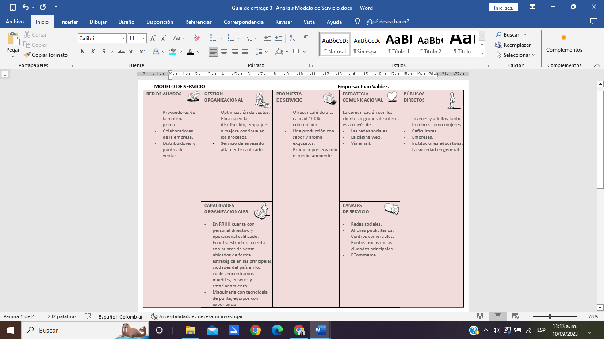

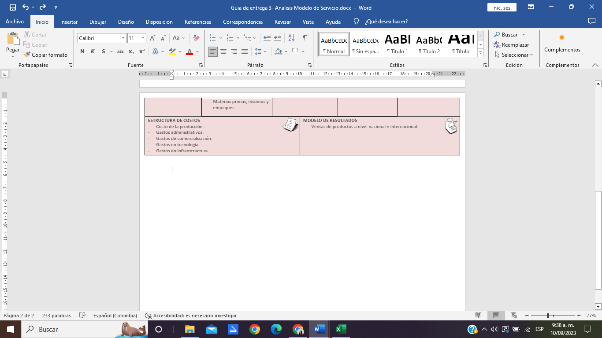

# 2.7 OTROS.

|  |  |
| --- | --- |
| INFORMACIÓN | ENLACE |
| Política de diversidad | <https://juanvaldez.com/inclusion-laboral/> |
| Código de ética | <https://juanvaldez.com/wp-content/uploads/2023/04/9.-Codigo-de-Etica-y-Conducta-V4.pdf> |
| Declaración de responsabilidad social | <https://www.greenfactory.com.co/proyectos/juan-valdez/#:~:text=Nuestra%20responsabilidad%20fue%20lograr%20que,cada%20local%2C%20nuevo%20o%20existente>  <https://juanvaldez.com/estrategia-y-certificaciones/> |

# ANÁLISIS DEL ENTORNO.

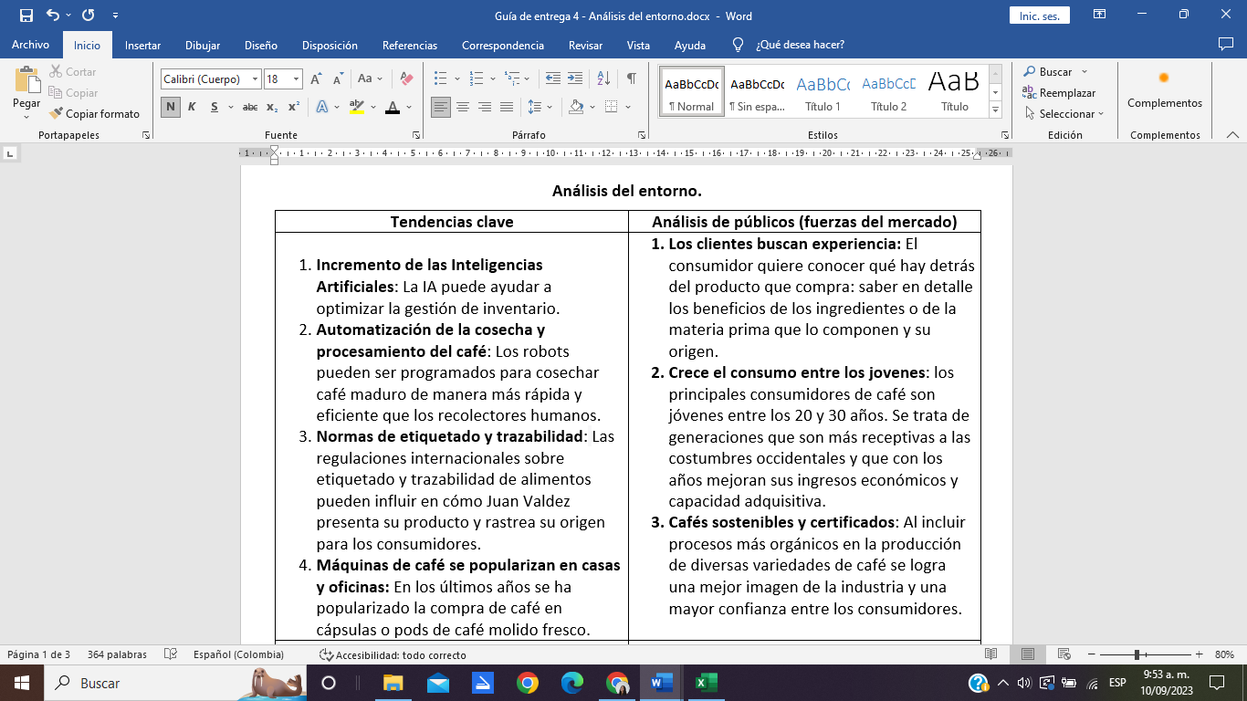

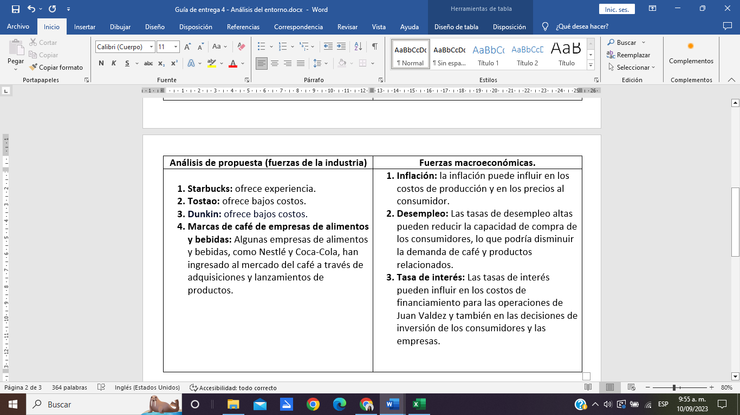

# INNOVACIÓN EN VALOR.

***Starbucks (Líder en diferenciación):*** Starbucks se diferencia de otras cadenas de café y competidores en la industria por:

* **Experiencia en tiendas:** Starbucks ha creado un ambiente único en sus tiendas que va más allá de simplemente servir café. Sus tiendas ofrecen un lugar acogedor y cómodo para que los clientes se relajen, trabajen o socialicen. El diseño interior, la música ambiental y la disposición de las tiendas contribuyen a esta experiencia distintiva.
* **Innovación continua:** Starbucks constantemente introduce nuevas bebidas y productos en su menú, lo que mantiene a los clientes interesados y atrapados por nuevas experiencias de sabor.
* **Variedad de bebidas y alimentos:** Starbucks ofrece una amplia variedad de bebidas de café, tés, bebidas frías, opciones de leche no láctea y alimentos complementarios. Su menú diverso y en constante evolución satisface las preferencias de una amplia gama de clientes.

***Tostao (Líder en costos):*** Tostao' Pan & Café maneja bajos costos con el fin de aliviar el bolsillo de sus clientes y democratizar el consumo de sus productos, está dirigido a todos los públicos socio-económicos, sus productos pueden ser adquiridos por cualquier persona de cualquier clase social.

**ANÁLISIS ESTRATÉGICO DE CURVA DE VALOR.**

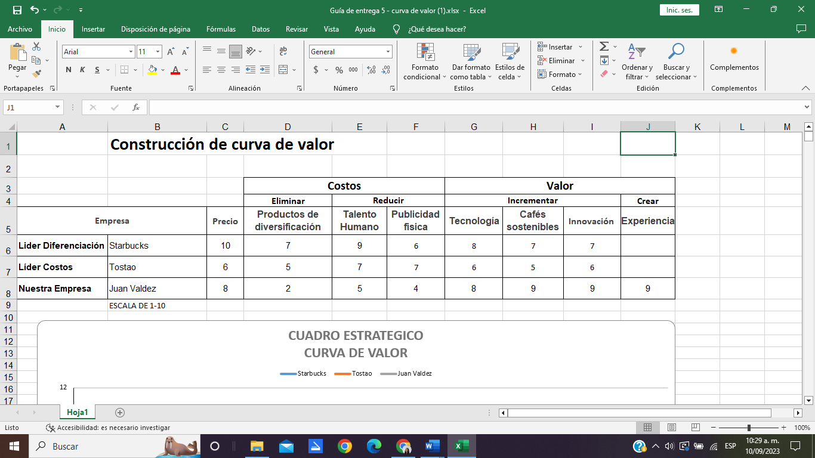

Teniendo en cuenta el cuadro estratégico de la curva de valor hecha con las marcas Juan Valdez (nuestra empresa), Starbucks (líder en diferenciación) y Tostao (líder en costo), pudimos notar que cada una de estas marcas guían sus estrategias organizacionales teniendo en cuenta la propuesta de servicios de cada una de ellas, es decir, mientras que Juan Valdez se enfoca en brindar calidad y apropiación por medio de su producto, Starbucks busca que su marca genere experiencia y, a su vez, Tostao ofrece precios bajos con sus productos.

**MODELO DE SERVICIO REFORMULADO.**

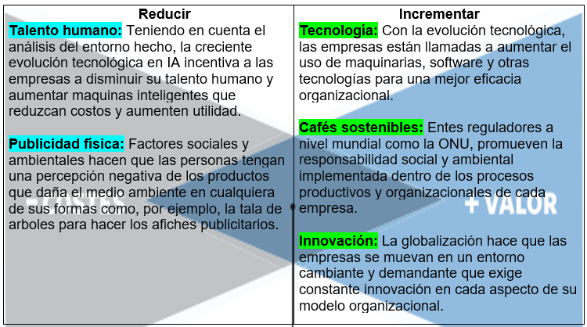

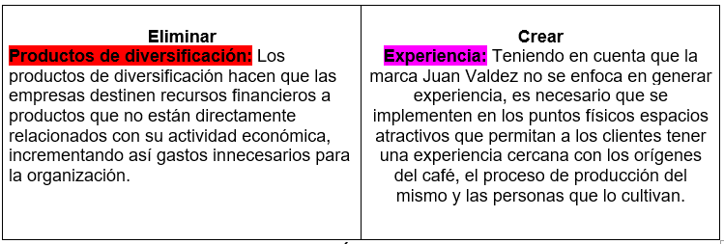

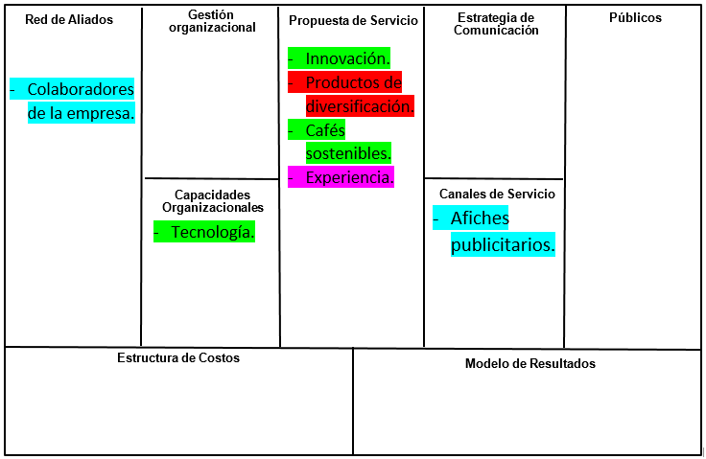

# CONCLUSIONES.

Por medio de este análisis investigativo pudimos evidenciar que los modelos estratégicos aplicados dentro de las organizaciones permiten la visibilidad de cada uno de los procesos organizacionales de una forma amplia y detallada. Al analizar el modelo estratégico de la marca Juan Valdez, su propósito, modelo de servicios y el entorno que rodea la marca pudimos notar el compromiso de la organización para crear valor, es decir, no solo logran los objetivos organizacionales de alcanzar una mayor rentabilidad, sino que también generan un impacto al entorno glocal.

El compromiso, organización y éxito de una empresa no se mide tanto en los planes organizacionales que esta haga, sino en cuán comprometida esta con la creación de valor compartido. Además de analizar los aspectos que mencionamos anteriormente, reformulamos el modelo de servicio por medio de la curva de valor basada en el análisis del entorno de la marca, en la cual eliminamos, disminuimos, aumentamos e incluso creamos variables distintivas del medio.

Es necesario que las empresas empiecen a implementar modelos organizacionales como el de Juan Valdez donde la creación de valor sea un foco distintivo, es decir, es maravilloso cuando una marca logra sus objetivos organizacionales de crecimiento y generación de ingresos a la vez que impacta a su entorno.

Análisis investigativos como estos nos dejan como conclusión que Juan Valdez no es solo una marca, es la insignia del café de alta calidad en todo el mundo, es el reflejo de lo que significa ser colombiano y representa a cada una de las familias caficultoras y a cada colombiano que se esfuerza cada día por salir adelante. Marcas como estas son sumamente importantes y referentes porque generan un impacto con sus modelos organizacionales enfocados en crear valor y, sobre todo, dar un mensaje a nivel mundial mediante la creación de valor compartido.

# BIBLIOGRAFÍA.

Alvarado, J. (s.f). RELACION CAUSA EFECTO DE LA LLEGADA DE STARBUCKS AL MERCADO COLOMBIANO Y EN SU COMPETENCIA CON JUAN VALDEZ. <https://n9.cl/cxw8q>

<https://juanvaldez.com/inclusion-laboral/>

<https://juanvaldez.com/wp-content/uploads/2023/04/9.-Codigo-de-Etica-y-Conducta-V4.pdf>

<https://www.greenfactory.com.co/proyectos/juan-valdez/#:~:text=Nuestra%20responsabilidad%20fue%20lograr%20que,cada%20local%2C%20nuevo%20o%20existente>

<https://juanvaldez.com/estrategia-y-certificaciones/>

<https://federaciondecafeteros.org/wp/listado-noticias/juan-valdez-la-marca-de-todo-un-pais/>

<https://juanvaldez.com/inclusion-laboral/>

<https://juanvaldez.com/wp-content/uploads/2023/03/Informe-Integrado-2022-1.pdf>

<http://juanvaldezblog.blogspot.com/2017/11/estructura-organizacional.html>

<https://www.marketinginteli.com/casos-empresariales/caso-juan-valdez/>

<https://juanvaldez.com/amigosjuanvaldez/sobre-el-programa/>

<https://juanvaldez.com/amigosjuanvaldez/listado-de-tiendas/>

<https://juanvaldez.com/estrategia-y-certificaciones/>

<https://repositorio.uniandes.edu.co/bitstream/handle/1992/47142/Caso-Juan-Valdez-web.pdf?sequence=1>

<https://juanvaldez.com/quienes-somos/>

<https://juanvaldez.com/wp-content/uploads/2022/06/6051259db57cffd3765a58b5_informe-gestion-2012.pdf>

<https://www.diariosur.es/gente-estilo/201705/16/juan-valdez-verdadera-historia-20170515155435.html>

[https://juanvaldez.com/#](https://juanvaldez.com/)

<https://www.tiendajuanvaldez.com/>

<https://www.larepublica.co/empresas/los-planes-de-juan-valdez-para-crecer-fuera-de-colombia-y-conquistar-mas-mercados-339320>

<https://www.larepublica.co/empresas/procafecol-registro-un-crecimiento-de-61-4-durante-el-primer-trimestre-del-2022-3370425>

<https://www.semana.com/economia/capsulas/articulo/mujeres-cafeteras-el-nuevo-cafe-de-juan-valdez-que-visibiliza-el-trabajo-de-las-caficultoras-del-pais/202131/> <https://www.larepublica.co/empresas/desde-juan-valdez-vendemos-mas-de-7000-tintos-diarios-y-mas-de-6500-nevados-3213256>

<https://procolombia.co/actualidad-internacional/agroindustria/siete-tendencias-del-consumo-de-cafe-en-el-mundo-y-hacia-donde-exportarlo>

<https://www.cafedecolombia.com/static/integrador/cartilla.pdf>

<https://juanvaldez.com/organigrama-2/>